¡Descubre las ofertas con las que Dyson entrará al Buen Fin 2020!

Dyson es una empresa global de tecnología, enfocada en desarrollar máquinas que resuelvan los problemas que otros ignoran. Gracias a años de investigación y desarrollo, han fabricado productos clave para cuidar la salud de toda la familia.

En la novena edición de El Buen Fin a celebrarse del 9 al 20 de noviembre, Dyson participará con promociones que te ayudarán a tener un hogar más limpio y saludable con lo más avanzado en tecnología de purificación de aire, iluminación y limpieza, o a tener el cabello que siempre soñaste.

- Alaciadora Dyson Corrale + secadora Dyson Supersonic: exclusivo para esta temporada, llévate ambas máquinas por $21,998 pesos (ahorras $2,000)
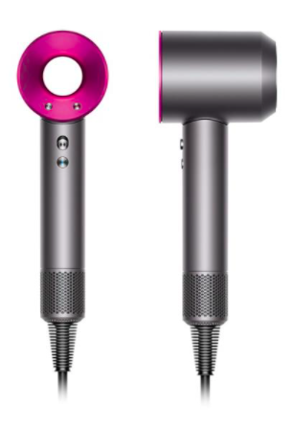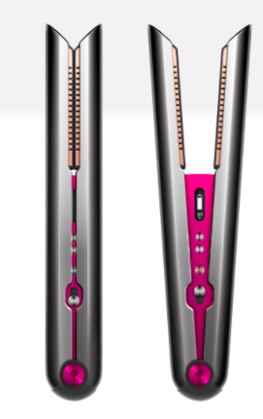
- Airwrap edición especial color cobre con estuche de viaje incluido. La tecnología de este dispositivo permite estilizar y secar el cabello al mismo tiempo sin dañarlo. Adquiérelo este Buen Fin por $14,999 MXN.
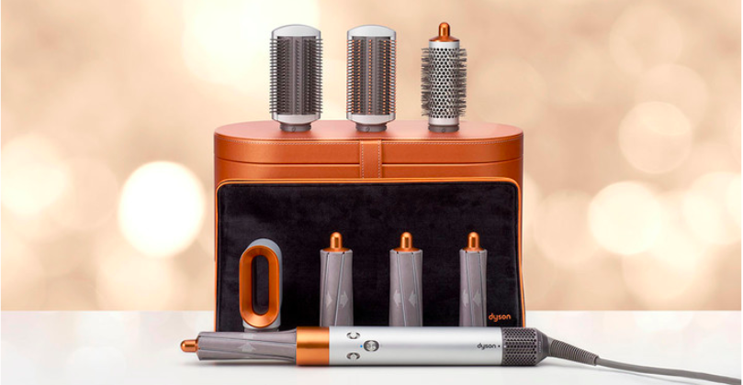
- Dyson Pure Hot+Cool Link: $2,000 pesos de descuento. Obtén 3 funciones en 1 producto: purifica, calienta y ventila el aire que respiras en tu casa libre de alérgenos
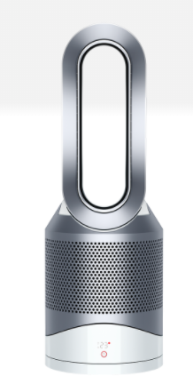
- En la compra de otros modelos de purificadores y humidificadores te podrás llevar de regalo un filtro de repuesto con valor de $1,499 MXN o de $2,499 MXN.
- Lámparas Dyson Lightcycle: $2,000 pesos de descuento en la versión de escritorio y $3,000 pesos de descuento en la versión de piso. La única lámpara inteligente del mercado que se ajusta a tus necesidades de iluminación basadas en tu edad, tus actividades y hasta la hora del día.
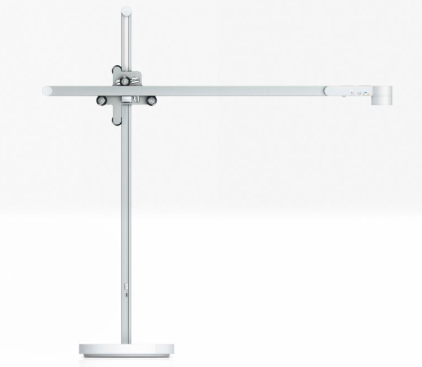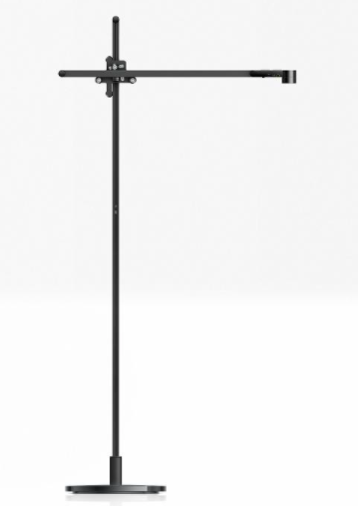

- V11 Absolute + docking de piso. Es la aspiradora inalámbrica más potente y práctica del mercado para una limpieza profunda. Adquiérela en este Buen Fin por $21,999
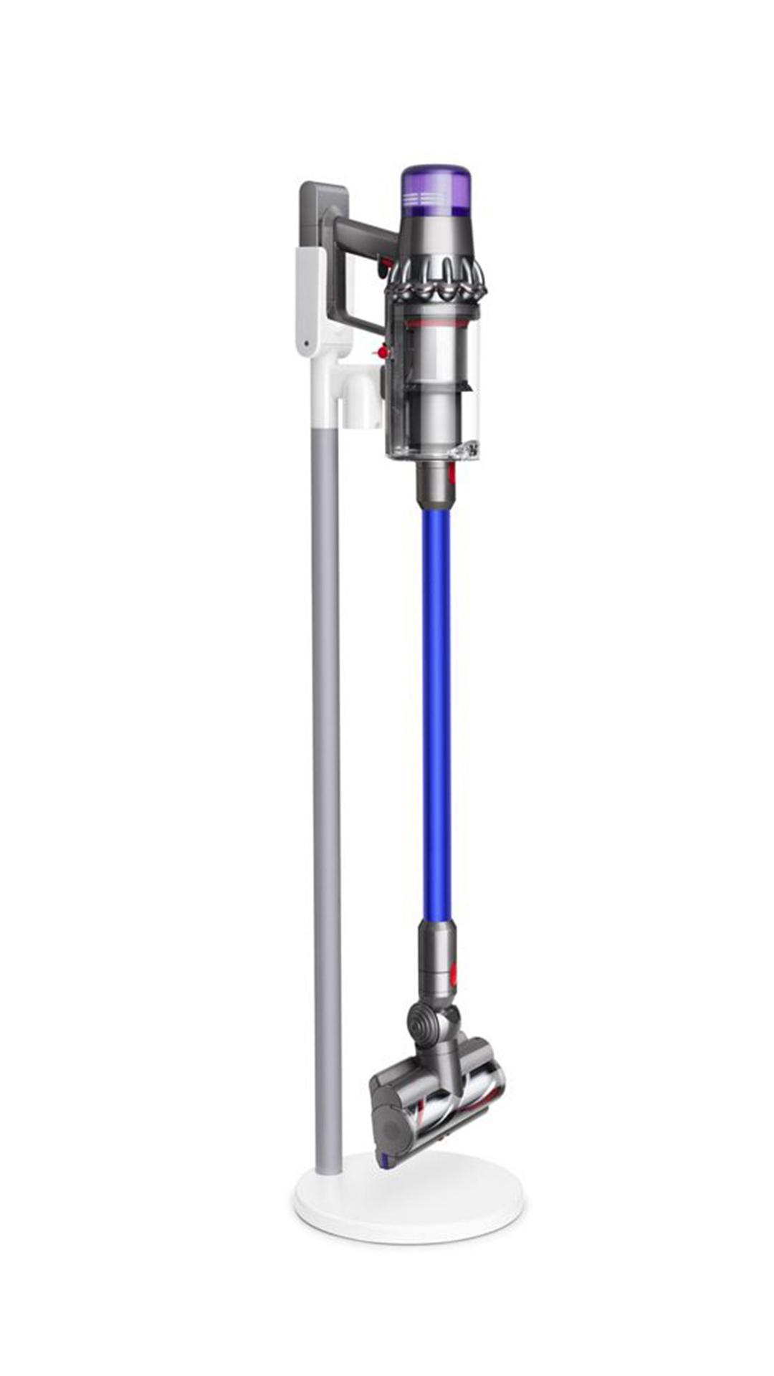
Todas las ofertas disponibles de Dyson para este Buen Fin estarán disponibles en la página de www.dyson.com.mx. Además, contaremos hasta con 12 meses sin intereses. ¡Conócelas y aprovéchalas todas y convierte tu casa en un hogar inteligente!

